|  |  |  |  |  |  |  |  |  |  |
| --- | --- | --- | --- | --- | --- | --- | --- | --- | --- |
| Mạch kiến thức | Số câu,  số điểm | Mức 1 | | Mức 2 | | Mức 3 | | Tổng | |
| TN | TL | TN | TL | TN | TL | TN | TL |
| Số và phép tính: Cộng, trừ, nhân, chia các số trong phạm vi 1 000; nhân, chia số có đến năm chữ số với (cho) số có một chữ số. Số La Mã | Số câu | 3 | 1 | 1 |  |  |  | 4 | 1 |
| Câu số | **1,2,3** | **11** | **6** |  |  |  |  |  |
| Số điểm | 1,5 | 2,0 | 0,5 |  |  |  | 2,0 | 3,0 |
| Đại lượng và đo đại lượng: Tiền Việt Nam.Giờ, phút. Xem đồng hồ, xem lịch. | Số câu | 1 |  | 1 |  | 1 |  | 3 |  |
| Câu số | 4 |  | **7** |  | **8** |  |  |  |
| Số điểm | 0,5 |  | **0,5** |  | **0,5** |  | 1,5 |  |
| Bài toán giải bằng 1 bước tính, 2 bước tính | Số câu |  |  | 2 | 1 |  |  | 2 | 1 |
| Câu số |  |  | **5,9** | 12 |  |  |  |  |
| Số điểm |  |  | 1,0 | 2,0 |  |  | 1,0 | 2,0 |
| Yếu tố hình học: hình chữ nhật, chu vi và diện tích hình chữ nhật; hình vuông, chu vi và diện tích hình vuông | Số câu |  |  |  |  | 1 | 1 | 1 | 1 |
| Câu số |  |  |  |  | **10** | **13** |  |  |
| Số điểm |  |  |  |  | 05 | 1,0 | 0,5 | 1,0 |
| Tổng | Số câu | 4 | 1 | 4 | 1 | 2 | 1 | 10 | 3 |
| Số điểm | 2,0 | 2,0 | 2,0 | 2,0 | 1,0 | 1,0 | 5,0 | 5,0 |

|  |  |
| --- | --- |
| **PHÒNG GD & ĐT THANH BA**  **TRƯỜNG TH ĐỖ SƠN** | **BÀI KIỂM TRA ĐỊNH KÌ CUỐI NĂM**  **NĂM HỌC 2022 - 2023**  **Môn: Toán - Lớp 3**  *(Thời gian 40 phút không kể thời gian giao đề)* |

**Họ và tên HS**:......................................................................**Lớp**...............................

**Điểm**

Bằng chữ:..........

Giám thị 1: ................................................ Giám thị 2: .........................................

Giám khảo 1: .............................................................................................

Giám khảo 2: ............................................................................................

**ĐỀ BÀI**

**Phần 1:** **Trắc nghiệm khách quan**

***Viết số thích hợp vào chỗ chấm hoặc khoanh tròn vào chữ cái đặt trước câu trả lời đúng trong các câu sau:***

**Câu 1:**  Số: *Hai mươi lăm nghìn sáu trăm ba mươi tư* được viết là:

1. 25 364 B. 25 634 C. 25 436 D. 25 463

**Câu 2:** Số 14 được viết bằng chữ số La Mã là:

A. XIV B. XV C. XVI D. XIX

**Câu 3:** Số lớn nhất trong các số 56 264, 54 632, 58 274, 59 783 là:

A. 56 264 B. 58 287 C. 59 783 D. 58 274

**Câu 4:** Điền vào chỗ chấm:1 giờ = … phút

A. 120 phút B. 100 phút C. 90 phút D. 60 phút

**Câu 5:** Mỗi thùng đựng 250*l* xăng. Hỏi 5 thùng như thế chứa bao nhiêu lít xăng?

A. 1 050*l* B. 1 250*l* C. 750*l* D. 1 225*l*

**Câu 6:**Giá trị của biểu thức: (1 524 + 1 476) × 5 là: ………………

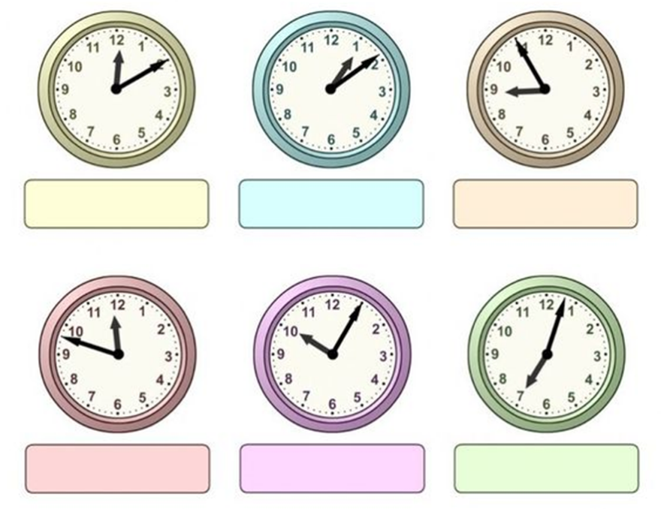

**Câu 7:** Đồng hồ bên chỉ mấy giờ ?

1. 12 giờ B. 12 giờ 10 phút

C. 12 giờ 2 phút D. 2 giờ

**Câu 8:**Linh được bố cho 50 000 đồng để đi dã ngoại cùng lớp. Linh đã mua hết số tiền đó. Linh đã mua những đồ vật nào dưới đây?



|  |  |  |  |  |
| --- | --- | --- | --- | --- |
| Bỏng ngô  15 000 đồng | Gấu bông  70 000 đồng | Kẹo bông  10 000 đồng | Vòng tay  35 000 đồng |  |

1. Bỏng ngô và kẹo bông C. Bỏng ngô và vòng tay
2. Gấu bông và kẹo bông D. Kẹo bông và vòng tay

**Câu 9:** Một cửa hàng xăng dầu, buổi sáng họ bán được 3 512 lít xăng. Buổi chiều họ bán được 2 156 lít. Hỏi cả hai buổi cửa hàng đó bán được bao nhiêu lít xăng? Đáp số: ………………………..

**Câu 10:** Một hình vuông có chu vi bằng 24cm. Tính diện tích của hình vuông đó.

Đáp số: ………………………..

**Phần 2. Tự luận**

**Câu 11.** Đặt tính rồi tính:

|  |  |  |  |  |  |  |  |  |  |  |  |  |  |  |  |  |  |
| --- | --- | --- | --- | --- | --- | --- | --- | --- | --- | --- | --- | --- | --- | --- | --- | --- | --- |
| 45 328 + 37 456 | | | | 60 157 – 36 249 | | | | | 14 208 *×* 6 | | | | | 7 595 : 5 | | | |
|  |  |  |  | |  |  |  |  | |  |  |  |  | |  |  |  | |
|  |  |  |  | |  |  |  |  | |  |  |  |  | |  |  |  | |
|  |  |  |  | |  |  |  |  | |  |  |  |  | |  |  |  | |
|  |  |  |  | |  |  |  |  | |  |  |  |  | |  |  |  | |
|  |  |  |  | |  |  |  |  | |  |  |  |  | |  |  |  | |
|  |  |  |  | |  |  |  |  | |  |  |  |  | |  |  |  | |
|  |  |  |  | |  |  |  |  | |  |  |  |  | |  |  |  | |
|  |  |  |  | |  |  |  |  | |  |  |  |  | |  |  |  | |
|  |  |  |  | |  |  |  |  | |  |  |  |  | |  |  |  | |
|  |  |  |  | |  |  |  |  | |  |  |  |  | |  |  |  | |
|  |  |  |  | |  |  |  |  | |  |  |  |  | |  |  |  | |
|  |  |  |  | |  |  |  |  | |  |  |  |  | |  |  |  | |
|  |  |  |  | |  |  |  |  | |  |  |  |  | |  |  |  | |
|  |  |  |  | |  |  |  |  | |  |  |  |  | |  |  |  | |
|  |  |  |  | |  |  |  |  | |  |  |  |  | |  |  |  | |
|  |  |  |  | |  |  |  |  | |  |  |  |  | |  |  |  | |
|  |  |  |  | |  |  |  |  | |  |  |  |  | |  |  |  | |
|  |  |  |  | |  |  |  |  | |  |  |  |  | |  |  |  | |
|  |  |  |  | |  |  |  |  | |  |  |  |  | |  |  |  | |
|  |  |  |  | |  |  |  |  | |  |  |  |  | |  |  |  | |
|  |  |  |  | |  |  |  |  | |  |  |  |  | |  |  |  | |

**Câu 12:** Xe thứ nhất chở được 1 240kg gạo, xe thứ hai chở được số gạo gấp đôi số gạo ở xe thứ nhất. Hỏi cả hai xe chở được bao nhiêu ki-lô-gam gạo?

|  |  |  |  |  |  |  |  |  |  |  |  |  |  |  |
| --- | --- | --- | --- | --- | --- | --- | --- | --- | --- | --- | --- | --- | --- | --- |
|  |  |  |  |  |  |  |  |  |  |  |  |  |  |  |
|  |  |  |  |  |  |  |  |  |  |  |  |  |  |  |
|  |  |  |  |  |  |  |  |  |  |  |  |  |  |  |
|  |  |  |  |  |  |  |  |  |  |  |  |  |  |  |
|  |  |  |  |  |  |  |  |  |  |  |  |  |  |  |
|  |  |  |  |  |  |  |  |  |  |  |  |  |  |  |
|  |  |  |  |  |  |  |  |  |  |  |  |  |  |  |
|  |  |  |  |  |  |  |  |  |  |  |  |  |  |  |
|  |  |  |  |  |  |  |  |  |  |  |  |  |  |  |
|  |  |  |  |  |  |  |  |  |  |  |  |  |  |  |
|  |  |  |  |  |  |  |  |  |  |  |  |  |  |  |
|  |  |  |  |  |  |  |  |  |  |  |  |  |  |  |
|  |  |  |  |  |  |  |  |  |  |  |  |  |  |  |
|  |  |  |  |  |  |  |  |  |  |  |  |  |  |  |
|  |  |  |  |  |  |  |  |  |  |  |  |  |  |  |
|  |  |  |  |  |  |  |  |  |  |  |  |  |  |  |
|  |  |  |  |  |  |  |  |  |  |  |  |  |  |  |
|  |  |  |  |  |  |  |  |  |  |  |  |  |  |  |
|  |  |  |  |  |  |  |  |  |  |  |  |  |  |  |
|  |  |  |  |  |  |  |  |  |  |  |  |  |  |  |
|  |  |  |  |  |  |  |  |  |  |  |  |  |  |  |

**Câu 13**: Một hình chữ nhật có chu vi là 36cm. Tính diện tích của hình vuông có chu vi bằng chu vi của hình chữ nhật?

|  |  |  |  |  |  |  |  |  |  |  |  |  |  |  |
| --- | --- | --- | --- | --- | --- | --- | --- | --- | --- | --- | --- | --- | --- | --- |
|  |  |  |  |  |  |  |  |  |  |  |  |  |  |  |
|  |  |  |  |  |  |  |  |  |  |  |  |  |  |  |
|  |  |  |  |  |  |  |  |  |  |  |  |  |  |  |
|  |  |  |  |  |  |  |  |  |  |  |  |  |  |  |
|  |  |  |  |  |  |  |  |  |  |  |  |  |  |  |
|  |  |  |  |  |  |  |  |  |  |  |  |  |  |  |
|  |  |  |  |  |  |  |  |  |  |  |  |  |  |  |
|  |  |  |  |  |  |  |  |  |  |  |  |  |  |  |
|  |  |  |  |  |  |  |  |  |  |  |  |  |  |  |
|  |  |  |  |  |  |  |  |  |  |  |  |  |  |  |
|  |  |  |  |  |  |  |  |  |  |  |  |  |  |  |
|  |  |  |  |  |  |  |  |  |  |  |  |  |  |  |
|  |  |  |  |  |  |  |  |  |  |  |  |  |  |  |
|  |  |  |  |  |  |  |  |  |  |  |  |  |  |  |
|  |  |  |  |  |  |  |  |  |  |  |  |  |  |  |
|  |  |  |  |  |  |  |  |  |  |  |  |  |  |  |
|  |  |  |  |  |  |  |  |  |  |  |  |  |  |  |
|  |  |  |  |  |  |  |  |  |  |  |  |  |  |  |
|  |  |  |  |  |  |  |  |  |  |  |  |  |  |  |
|  |  |  |  |  |  |  |  |  |  |  |  |  |  |  |
|  |  |  |  |  |  |  |  |  |  |  |  |  |  |  |

**ĐÁP ÁN BÀI KIỂM TRA ĐỊNH KÌ CUỐI NĂM**

**I. PHẦN TRẮC NGHIỆM: Mỗi câu 0,5đ**

|  |  |
| --- | --- |
| Câu số | Đáp án |
| 1 | B |
| 2 | A |
| 3 | C |
| 4 | D |
| 5 | B |
| 6 | 15 000 |
| 7 | B |
| 8 | C |
| 9 | 5 668*l* |
| 10 | 36 cm2 |

**II. PHẦN TỰ LUẬN:** **Câu 11 (2 điểm):**

*Mỗi phép tính đúng được 0,5 điểm.*

(Đặt tính đúng 0,25 điểm. Tính đúng 0,25 điểm)

14 208

60 157

45 328

7 595 5

2 5 1519

09

45

0

6

36 249

37 456

85 248

23 908

82 784

**Câu 12 (2 điểm):**

Bài giải

Xe thứ hai chở được số ki - lô - gam gạo là: (0,5đ)

1 240 x 2 = 2 480 (kg) (0,5đ)

Cả hai xe chở được số ki-lô-gam gạo là: (0,5đ)

1 240 + 2 480 = 3 720 (kg) (0,5đ)

Đáp số: 3 720kg gạo

**Câu 13: (1điểm)**

Bài giải

Cạnh của hình vuông là:

0,5 đ

36 : 4 = 9 (cm )

Diện tích của hình vuông là:

0,5 đ

9 x 9 = 81( cm²)

Đáp số: 81 cm²